**影像處理HW02**

**影像銳化 Sharpening Unsharp Masking**

資工碩一 7111056426蘇亭云

**流程：**

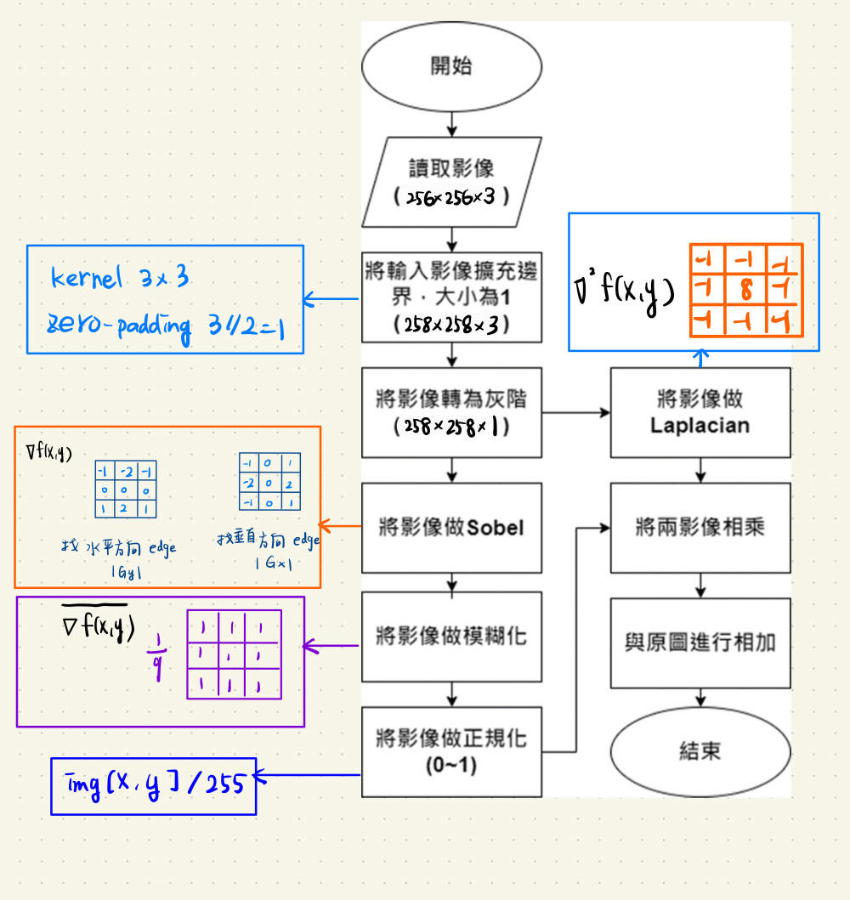

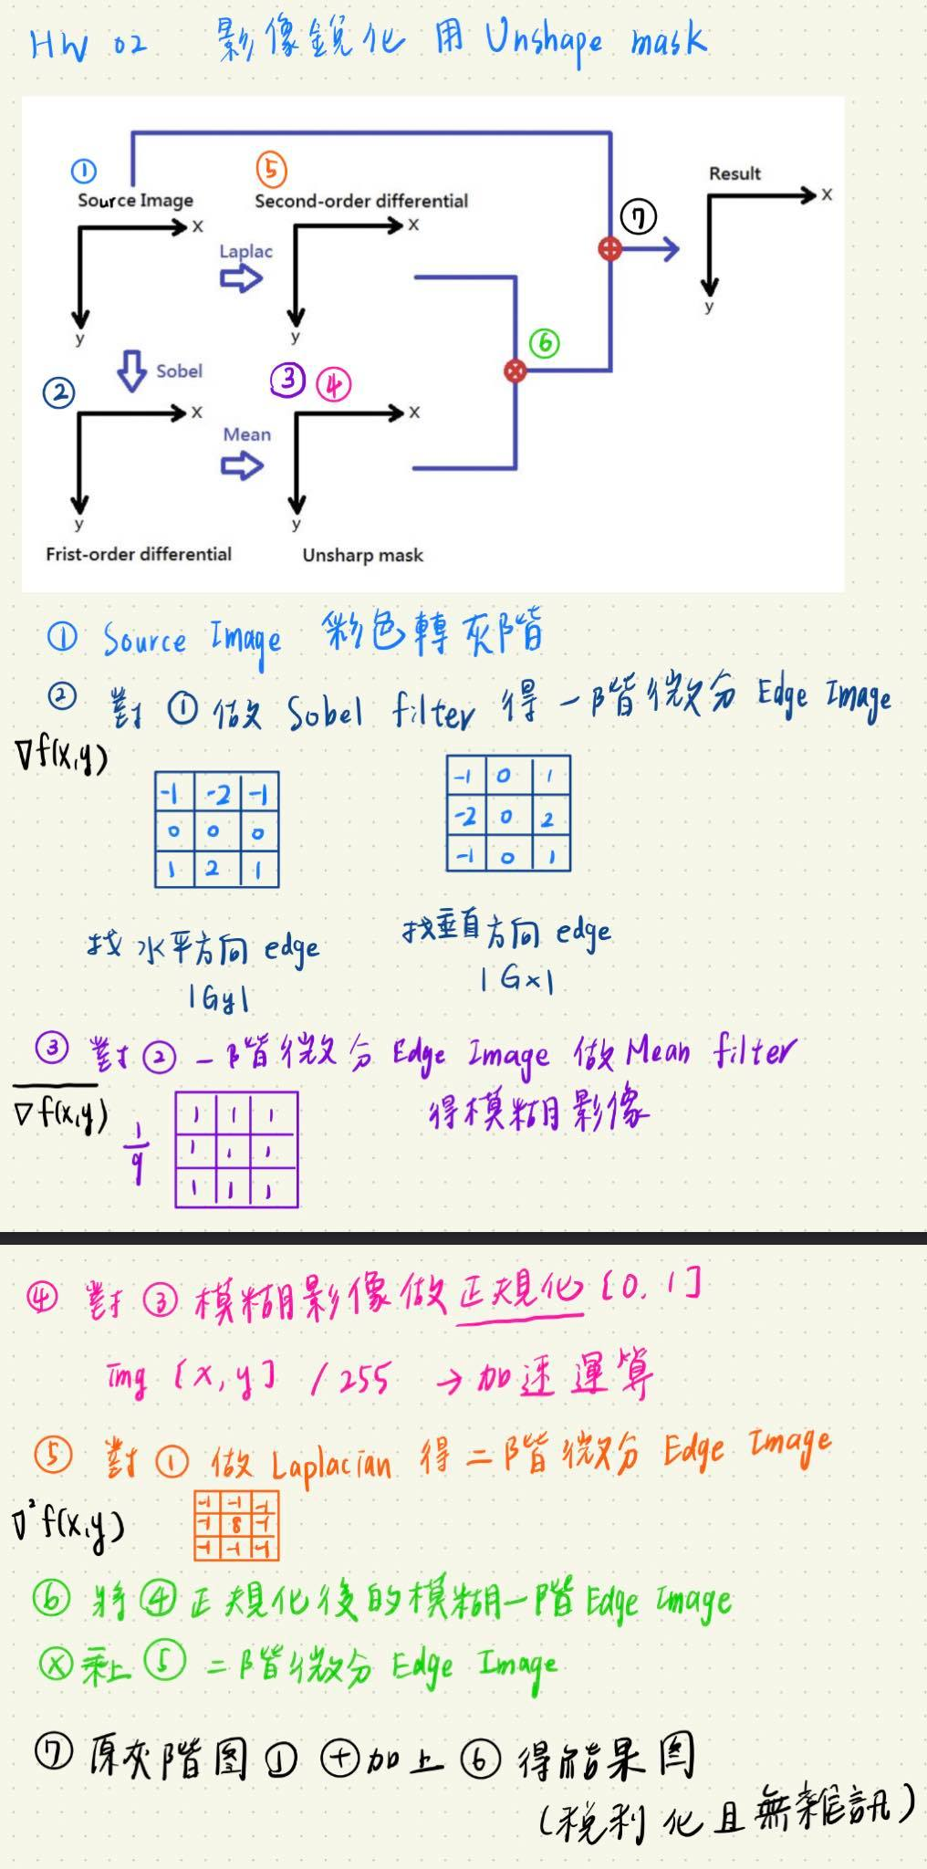

STEP 1、讀取彩色圖片轉為灰階圖片並做zero-padding

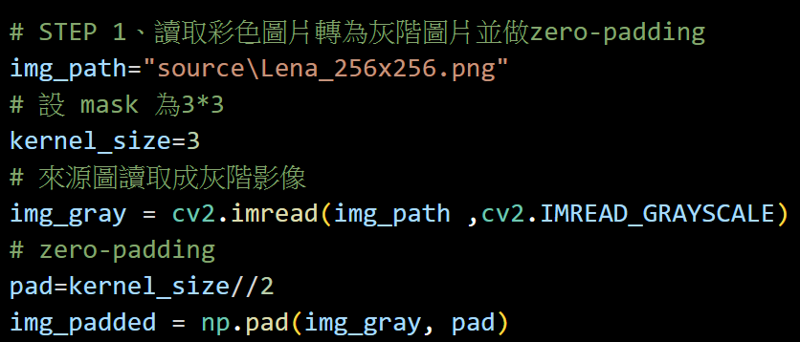

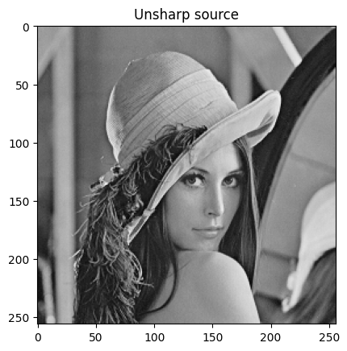

STEP 2、對STEP1 灰階圖片做sobel filter 得一階微分Eage影像

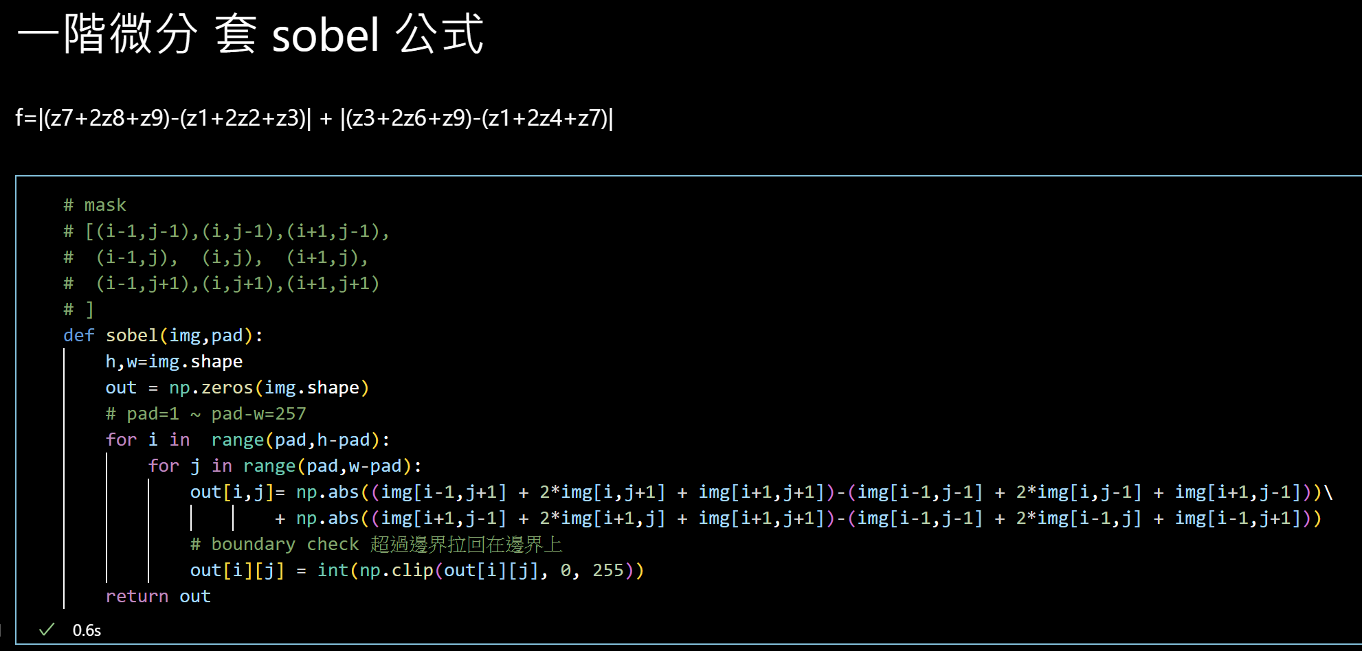

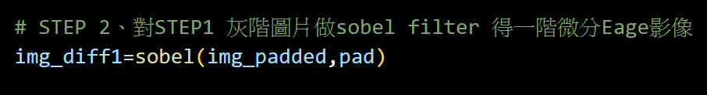

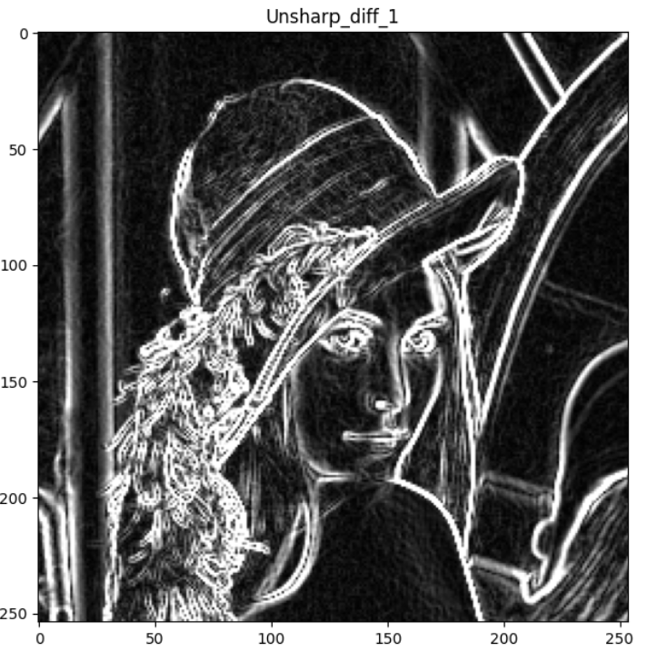

**Convolution function**

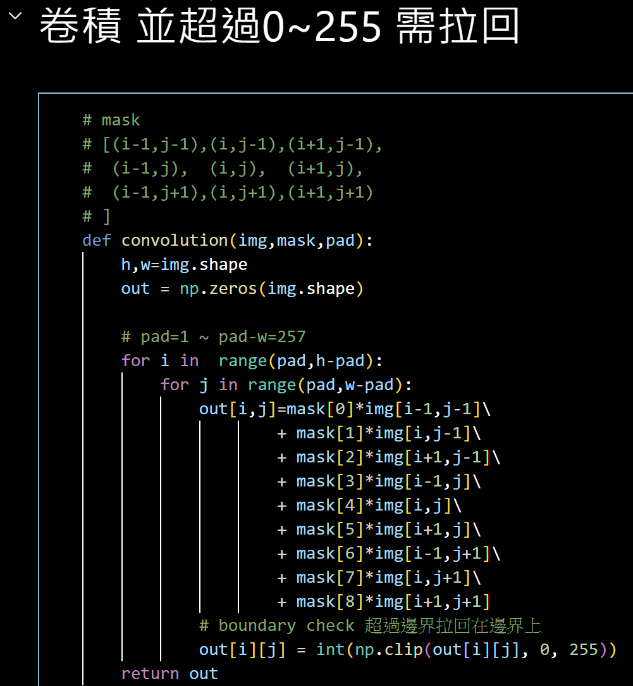

STEP 3、對STEP2一階微分Edge影像 做 Mean filter得模糊影像 (去雜訊)

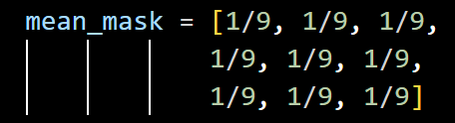

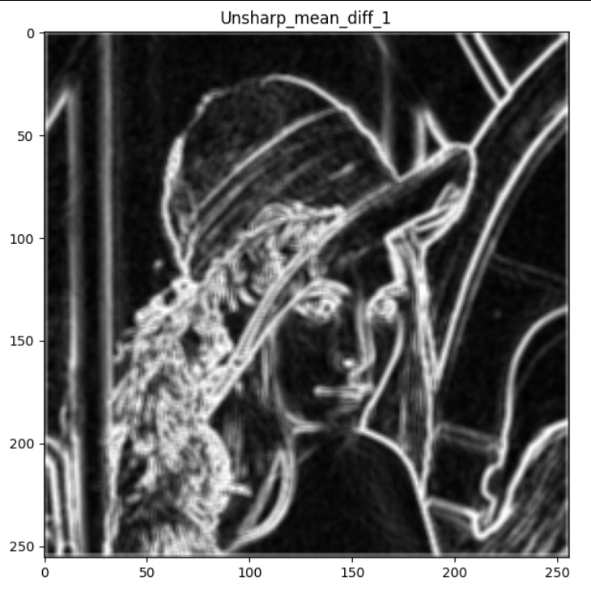

STEP 4、對STEP3模糊影像 做正規化 得正規化影像 (加速後面運算)

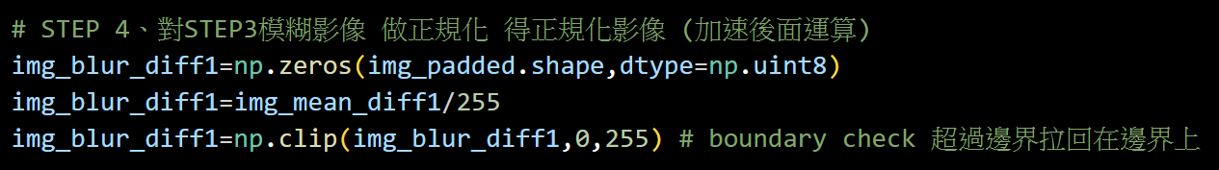

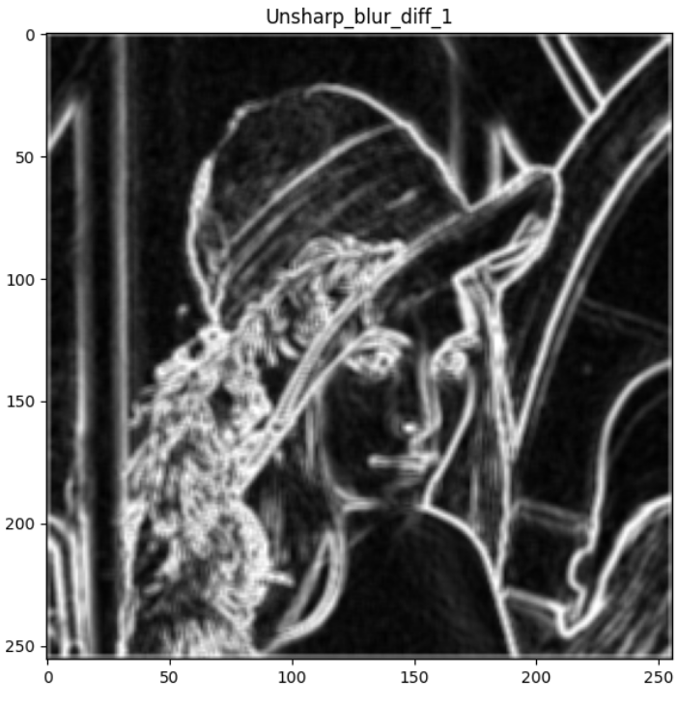

STEP 5、對STEP1灰階圖片做Laplacian 得二階微分Edge影像

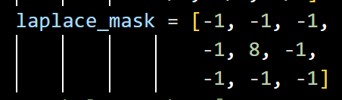

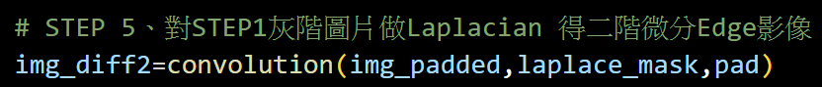

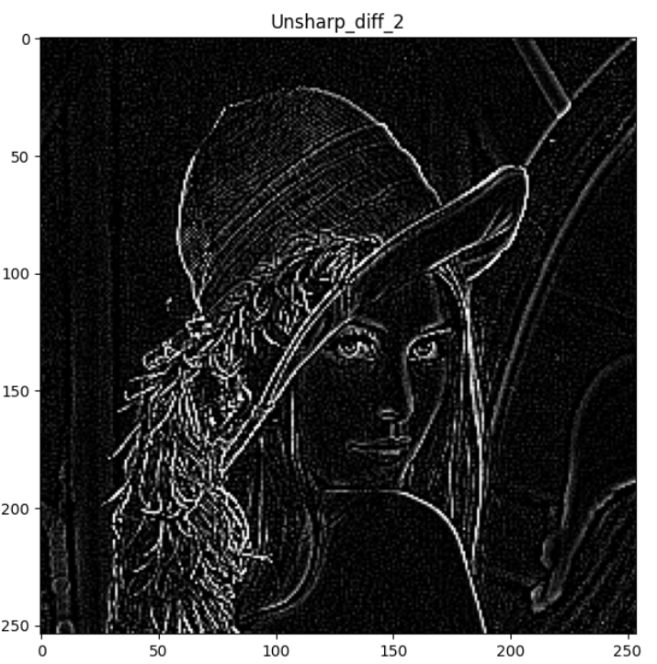

STEP6、將 STEP 4 正規化影像 乘以 STEP 5 二階微分Edge影像

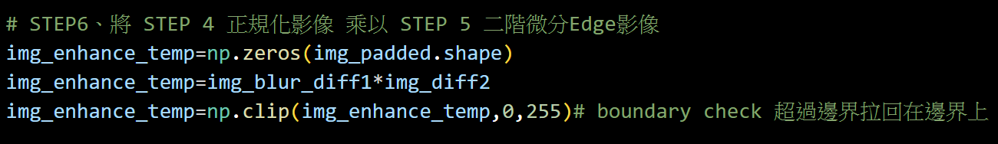

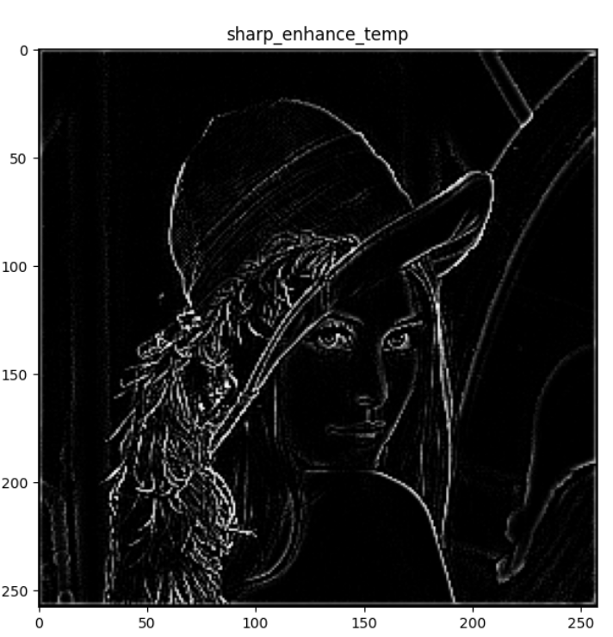

STEP7、STEP6 加上 STEP1原圖得銳化無雜訊結果

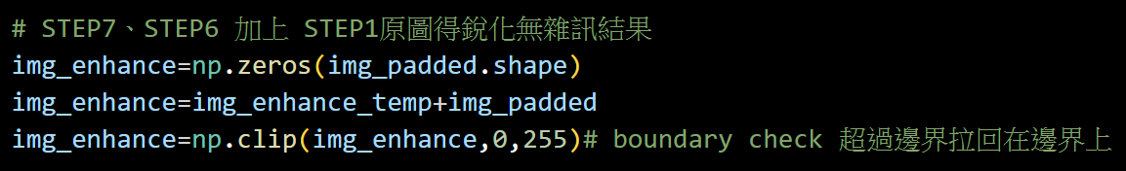

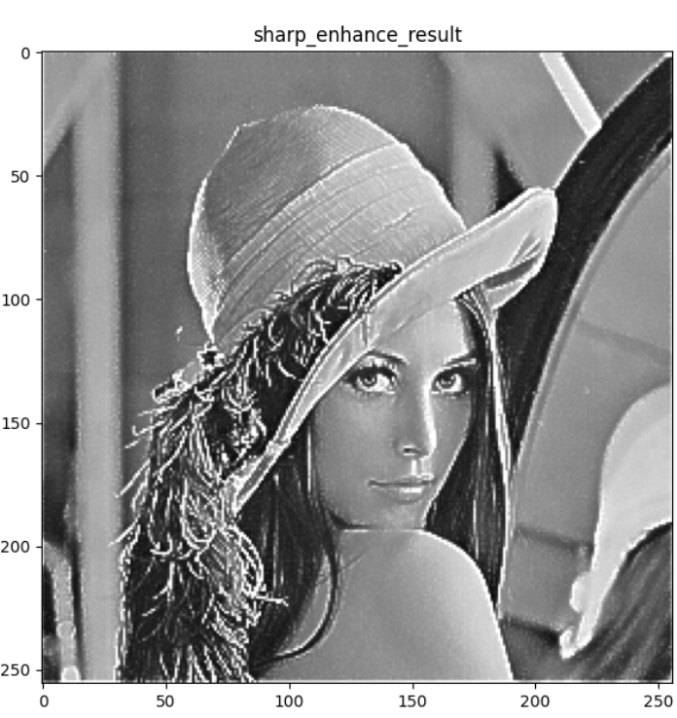

結果

1. 原灰階圖



1. 一階微分Edge影像



模糊化(去雜訊結果)



1. Laplacian 二階微分Edge影像



1. 正規化 0.0~1.0 和 Laplacian 二階微分Edge影像 相乘



1. (4) 加上原始影像 (1) 得銳化無雜訊結果

